זיהוי אוטומטי של אוכלוסיית מטרה איראנית
ברשת X
באמצעות למידה מונחית ולמידה אקטיבית

פרויקט גמר - מבוא ללמידת מכונה
הנדסת תוכנה, סמסטר ב' 2026, SCE
הוגש על ידי נדב אילוז ונדב מגן
יולי 2026

א. מטרה
מטרת הפרויקט היא לבנות מערכת למידת מכונה המזהה באופן אוטומטי משתמשי X (טוויטר) השייכים לאוכלוסייה האיראנית, על בסיס מאפייני הפרופיל והתוכן שלהם. במקום בדיקה ידנית של כל חשבון, המערכת לומדת מדוגמאות מתויגות ומכלילה למשתמשים חדשים, תוך שיפור הדרגתי באמצעות תהליך של למידה אקטיבית
המערכת מסווגת כל משתמש בשלוש משימות סיווג בלתי-תלויות
- target_population - האם המשתמש שייך לאוכלוסיית היעד (איראני / לא / לא ידוע)
- locals_vs_diaspora - בקרב האיראנים: מקומי (חי באיראן) מול תפוצות (חי בחו"ל)
- person_vs_organization - חשבון של אדם פרטי מול ארגון/מוסד
בכל משימה, הערכים מקודדים 1 (המחלקה הראשונה), 0 (השנייה), ו-2 (unknown / חוסר מידע). התוצר הסופי הוא אוכלוסיית יעד מזוהה בביטחון גבוה, יחד עם ניתוח אשכולות המאפיין את תת-הקבוצות בתוכה

ב. שיטה
תהליך העבודה בנוי כשרשרת של תשעה שלבים, כאשר כל שלב מתבסס על תוצאות קודמו

הנתונים
- 946 פרופילים מועמדים (945 משתמשים ייחודיים; שדות הפרופיל: שם, ביו, מיקום, עוקבים/נעקבים/פוסטים, תאריך הצטרפות)
- 21,810 ציוצים (238 משתמשים) כולל תרגום לאנגלית, סנטימנט ורגש
- גרף קשרים חברתי בין המשתמשים. בכל השלבים נעשה שימוש אך ורק בדאטה שסופק

תיוג ידני ותיוג כפול (שלב 3)
נדגמו 100 משתמשים אקראית ותויגו ידנית בבדיקת פרופיל ב-X. בוצע תיוג כפול ע"י שני מתייגים, ואיכות ההסכמה ביניהם נמדדה באמצעות Percent Agreement ו-Cohen's Kappa. מחלוקות הוכרעו בדיון והתקבל קובץ קונצנזוס משותף. (מאיטרציה 3 ואילך התיוג בוצע ע"י מתייג יחיד עקב שירות מילואים של השותף - תיוג כפול נדרש רק באיטרציה 1.)

תרשימי זרימה להחלטת התיוג (שלב 4)
כדי לתעד באופן פורמלי את תהליך קבלת ההחלטות בתיוג הידני, בנינו שלושה תרשימי זרימה, אחד לכל משימת סיווג. כל תרשים מתאר את רצף השאלות שלפיו הוכרע כל משתמש, כאשר כל עלה מוביל לאחת התוויות. אותם תרשימים שימשו גם כהנחיה למודל השפה בשלב 8-B, כך שהמסווג המאומן ומודל השפה הוערכו לפי אותה לוגיקה. הקובץ המלא: user_labeling_decision_flows.pptx.
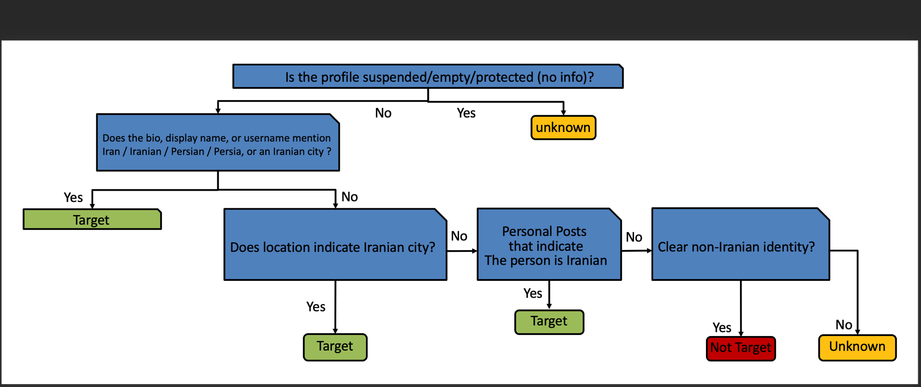
תרשים 1, המשימה target_population: כך נקבע אם המשתמש שייך לאוכלוסיית היעד. אם הפרופיל מושהה, ריק או מוגן וללא מידע, הוא מסומן unknown. אם הביו, שם התצוגה או שם המשתמש מזכירים איראן, פרסית או עיר איראנית, הוא מסומן Target. אם שדה המיקום מצביע על עיר איראנית, גם אז Target. אם ציוצים אישיים מעידים שהאדם איראני, שוב Target. אחרת, כאשר קיימת זהות ברורה שאינה איראנית הוא מסומן Not Target, ובכל מקרה אחר נותר Unknown.
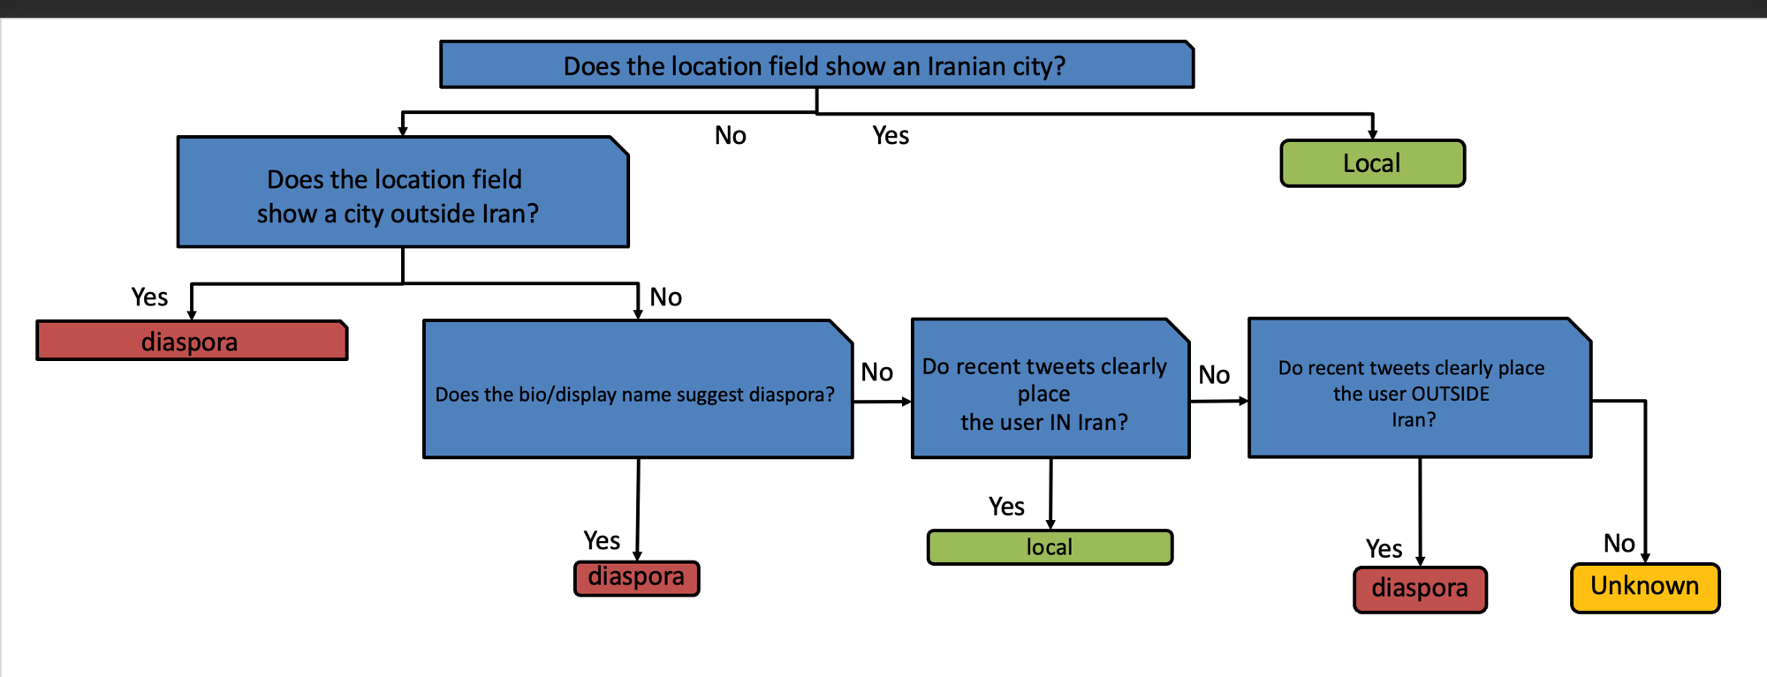
תרשים 2, המשימה locals_vs_diaspora: ההבחנה בין מקומי לתפוצות, רלוונטית רק כאשר המשתמש שייך ליעד. אם שדה המיקום מציג עיר איראנית, הוא מסומן Local. אם הוא מציג עיר מחוץ לאיראן, הוא מסומן diaspora. אחרת, אם הביו או שם התצוגה מרמזים על תפוצה, הוא diaspora. אם עדיין לא הוכרע, ציוצים אחרונים שממקמים אותו בתוך איראן קובעים local, וכאלה שממקמים אותו מחוץ לאיראן קובעים diaspora. בהיעדר סימן ברור הוא נותר Unknown.
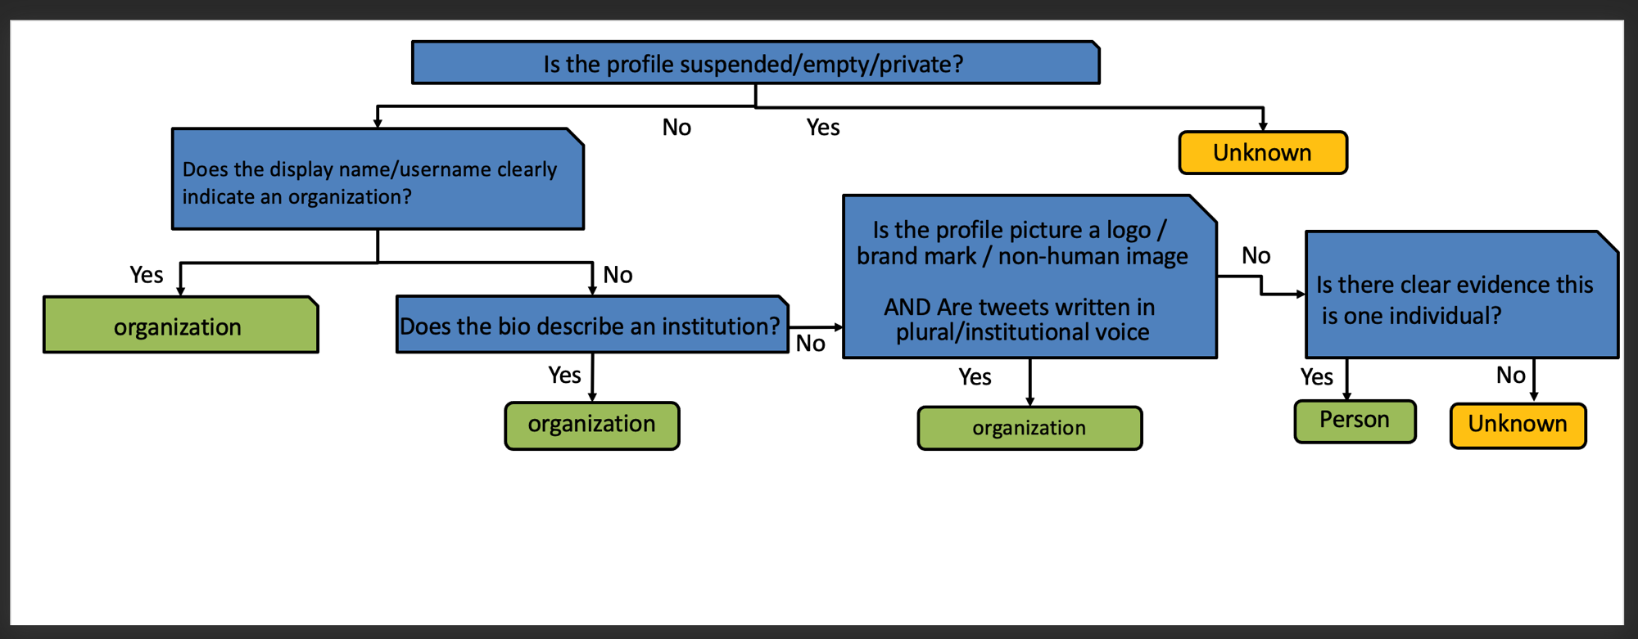
תרשים 3, המשימה person_vs_organization: ההבחנה בין חשבון של אדם לחשבון של ארגון. אם הפרופיל מושהה, ריק או פרטי, הסיווג הוא Unknown. אם שם התצוגה או שם המשתמש מעידים בבירור על ארגון, הוא מסומן organization. אחרת, אם הביו מתאר מוסד, שוב organization. אם עדיין לא, כאשר תמונת הפרופיל היא לוגו או סמל והציוצים כתובים בקול מוסדי או בלשון רבים, הוא organization. לבסוף, אם יש ראיה ברורה לאדם יחיד הוא מסומן Person, ואחרת נותר Unknown.

הפקת פיצ'רים
- ייצוגי TF-IDF של תיאור/שם-משתמש/שם-מלא ושבעה שרשורים שונים ביניהם (התיאור והשם תורגמו לאנגלית)
- פיצ'רים נומריים: עוקבים, נעקבים, פוסטים, יחס עוקבים/נעקבים, אורך ביו, גיל חשבון
- העשרה ספציפית-איראנית: לקסיקון גאוגרפי/פוליטי/תרבותי (עברית/פרסית/ערבית) על הביו והציוצים

אלגוריתמים ובקרה
אומנו שישה מסווגים: Logistic Regression, Decision Tree, Random Forest, SVM, XGBoost, AdaBoost. כל מסווג הורץ בשתי שיטות ולידציה (K-Fold עם K=5 ו-LOOCV), בשתי גרסאות איזון (balanced / unbalanced), ובשני מיסגורים (2 מחלקות ללא unknown, ו-3 מחלקות). כל ניסוי תועד בקובץ תוצאות מסודר עם המדדים Accuracy, Precision, Recall, F1 ו-ROC-AUC
בחירת המודל המנצח בכל איטרציה נעשתה לפי ה-AUC הגבוה ביותר מבין ניסויי K-Fold+balanced בלבד. הרצות LOOCV בוצעו ותועדו כנדרש, אך הוחרגו מבחירת המנצח: בהיעדר הסתברויות רציפות ברמת ה-fold הן מייצרות AUC מנוון (עד ~1.0), ובחירה לפיהן הייתה מטעה.

למידה אקטיבית וקריטריון עצירה (שלבים 6-7)
בכל איטרציה, המודל הטוב ביותר חוזה על המשתמשים שטרם תויגו, ונבחרים 100 המשתמשים בעלי חוסר-הוודאות הגבוה ביותר לתיוג ידני נוסף. הדאטה המתויג גדל מ-100 ל-640 משתמשים לאורך שבע איטרציות. התהליך נעצר כאשר לא נרשם שיפור מדיד (Δ<0.5%) או כשהמודל הפך 'בטוח מדי'

סף ביטחון, השוואת LLM ואשכולות (שלבים 8-9)
המודל הסופי הופעל על כלל המשתמשים; נבחר סף ביטחון להכללה באוכלוסיית היעד, ואיכותו אומתה באמצעות Hit Rate על מדגם מתויג ידנית. ביצועי המודל הושוו למודל שפה גדול (Claude Opus - מודל חזית, מותר לפי הנחיית ה-PDF 'ChatGPT-5.2 או מודל גבוה יותר') לאורך 10 הרצות עיוורות + הכרעת רוב. לבסוף בוצע ניתוח אשכולות (KMeans) לאפיון תת-הקבוצות

ג. תוצאות

שלב 2 - ניתוח סטטיסטי
מדד | ערך
Total unique users | 945.0
statuses_count — min | 0.0
statuses_count — max | 9934.0
statuses_count — mean | 1551.0
statuses_count — median | 544.0
statuses_count — std | 2174.2
followers_count — min | 0.0
followers_count — max | 9733.0
followers_count — mean | 973.0
followers_count — median | 68.0
followers_count — std | 1935.1
following_count — min | 0.0
following_count — max | 8866.0
following_count — mean | 878.3
following_count — median | 289.0
following_count — std | 1410.6
created_at — earliest year | 2007.0
created_at — latest year | 2025.0
created_at — mean year | 2018.6
created_at — median year | 2020.0
created_at — std (years) | 5.5
ההתפלגויות ארוכות-זנב (מעט משתמשים עם מספרים גבוהים מאוד מול רוב בעל פעילות נמוכה)
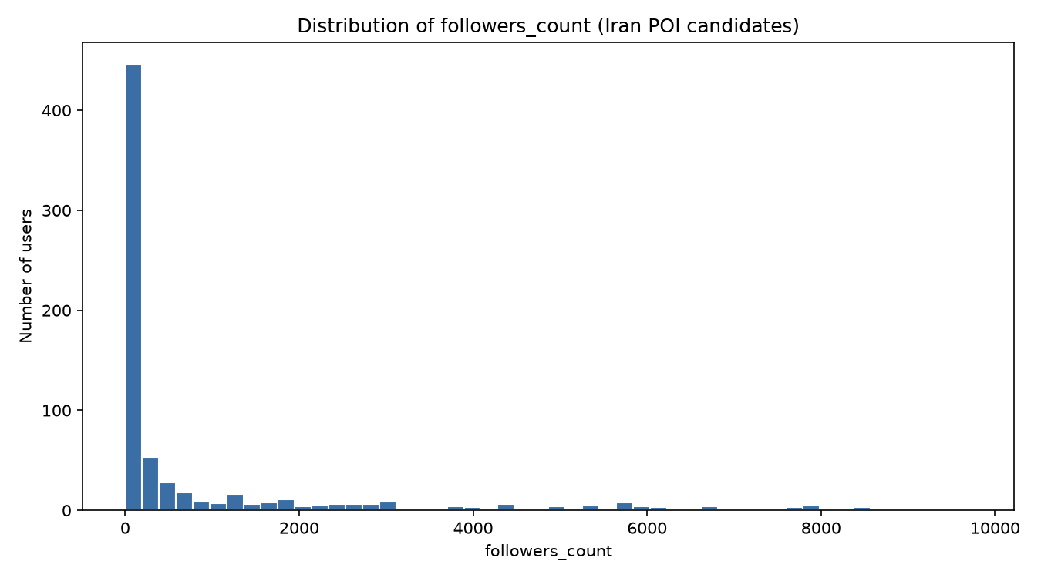
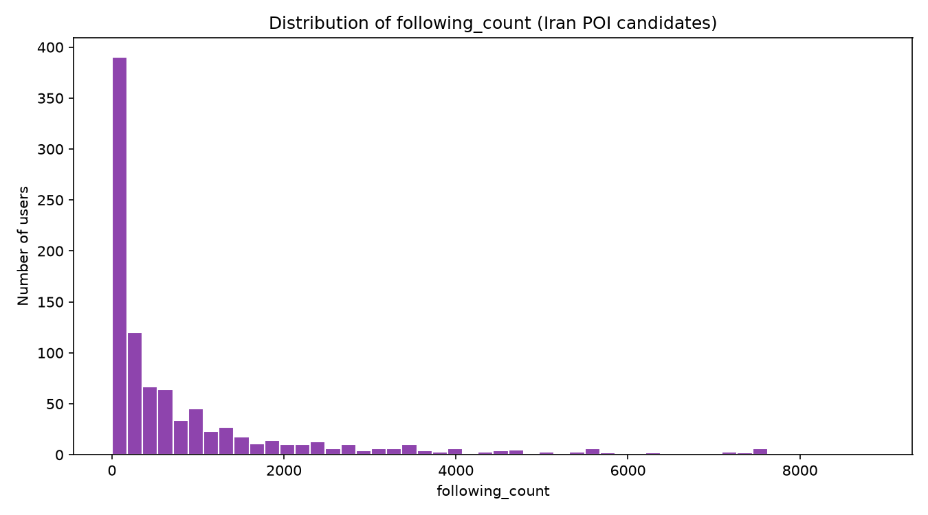
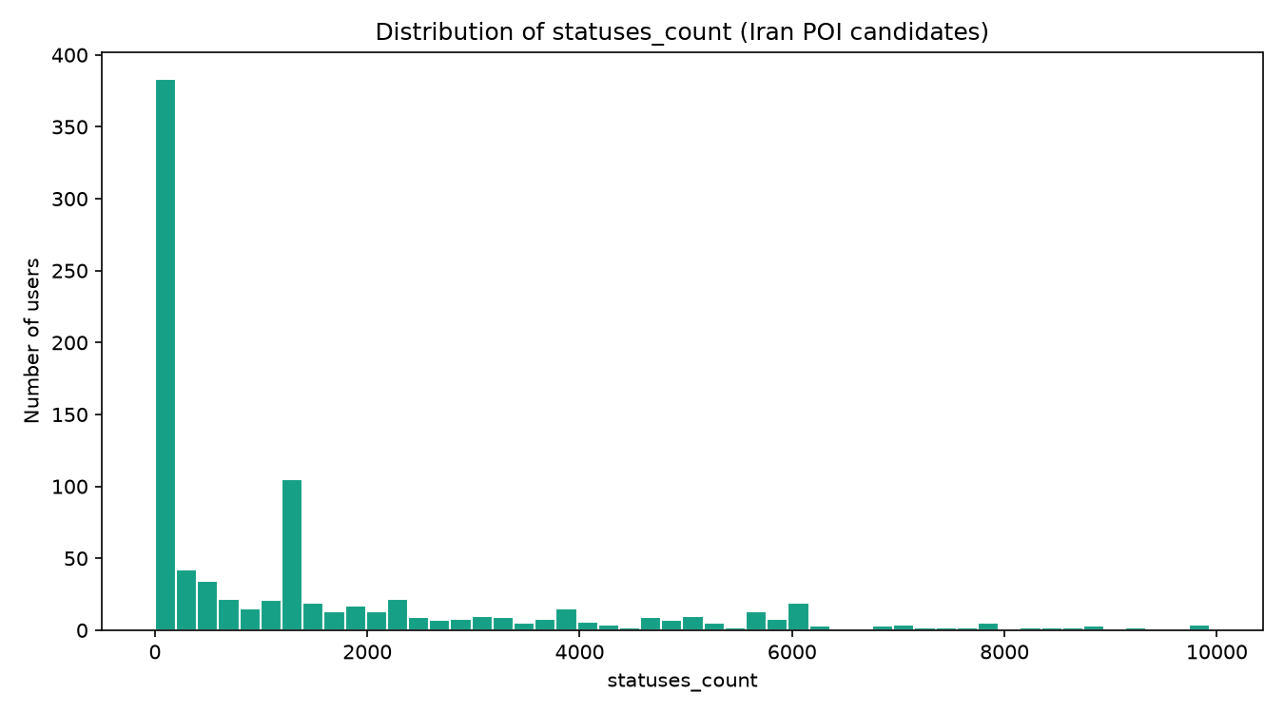

שלב 3 - איכות התיוג (הסכמה בין מתייגים)
משימה | n | Percent Agreement | Cohen's Kappa
target_population | 100 | 0.93 | 0.880
locals_vs_diaspora | 100 | 1.00 | 1.000
person_vs_organization | 100 | 0.96 | 0.935
התפלגות המחלקות בתיוג הידני (100 משתמשים, שלב 3):
target_population
class | count | percentage
target | 13 | 13%
non_target | 50 | 50%
unknown | 37 | 37%
locals_vs_diaspora
class | count | percentage
local | 6 | 6%
diaspora | 2 | 2%
unknown | 92 | 92%
person_vs_organization
class | count | percentage
person | 48 | 48%
organization | 19 | 19%
unknown | 33 | 33%

שלבים 5-6 - אימון מסווגים ולמידה אקטיבית
איטרציה | מתויגים | AUC target | AUC locals | AUC person
1 | 100 | 0.895 | 0.815 | 0.803
2 | 200 | 0.788 | 0.773 | 0.751
3 | 300 | 0.833 | 0.744 | 0.666
4 | 400 | 0.812 | 0.838 | 0.731
5 | 500 | 0.803 | 0.805 | 0.769
6 | 600 | 0.761 | 0.834 | 0.783
7 | 640 | 0.756 | 0.801 | 0.771
תוספת הלייבלים לבדה הגיעה לרוויה; הפריצה האמיתית הגיעה מהעשרת הפיצ'רים (שלב 7+)
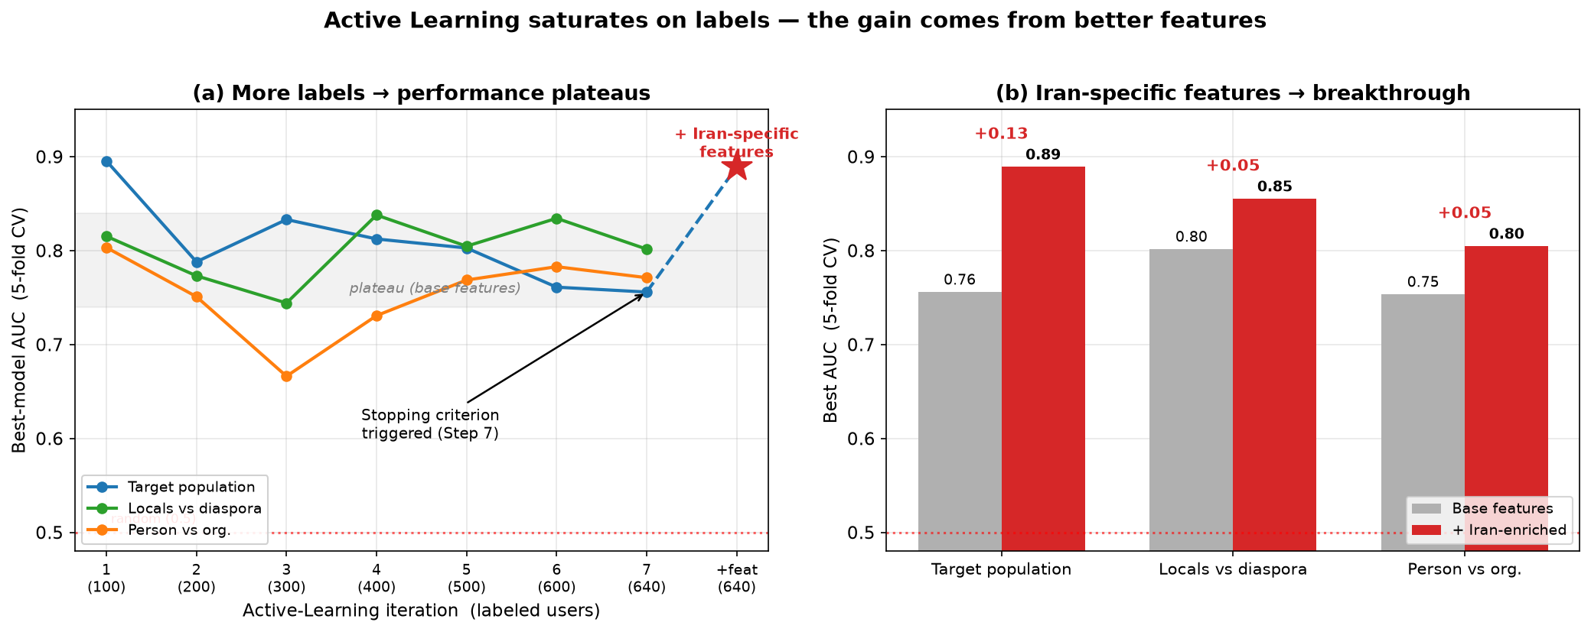
שיפור שלב 6 - העשרת הפיצ'רים לאורך כל האיטרציות: כאשר מזריקים את פיצ'רי ההעשרה הספציפיים-לאיראן לכל איטרציה (K-Fold), ה-Accuracy של המודל המנצח על המשימה המרכזית (target_population, 2-מחלקות) מפסיק לרדת ונשאר גבוה (מ-0.92 ל-0.84) - בעוד הפיצ'רים הבסיסיים צונחים (מ-0.90 ל-0.73) ככל שהלמידה האקטיבית מוסיפה משתמשים קשים יותר. גם ה-AUC המועשר יציב-גבוה (~0.89-0.94) מול בסיס יורד (0.76). כלומר: מקור ה'ירידה' בגרף המקורי היה עוני-הפיצ'רים, לא נסיגה של המודל.
איטרציה | מתויגים | Acc בסיס | Acc מועשר | AUC בסיס | AUC מועשר
1 | 100 | 0.905 | 0.921 | 0.939 | 0.940
2 | 200 | 0.790 | 0.909 | 0.788 | 0.918
3 | 300 | 0.804 | 0.881 | 0.833 | 0.915
4 | 400 | 0.750 | 0.819 | 0.827 | 0.890
5 | 500 | 0.717 | 0.821 | 0.803 | 0.862
6 | 600 | 0.709 | 0.833 | 0.775 | 0.889
7 | 640 | 0.725 | 0.843 | 0.763 | 0.893
בטבלה זו עמודת ה-Acc היא ה-accuracy המרבי העצמאי, ולא בהכרח של מודל ה-max-AUC - הקונבנציה שונה מיתר הטבלאות, ונועדה להראות שההעשרה מרימה את שני המדדים בנפרד.
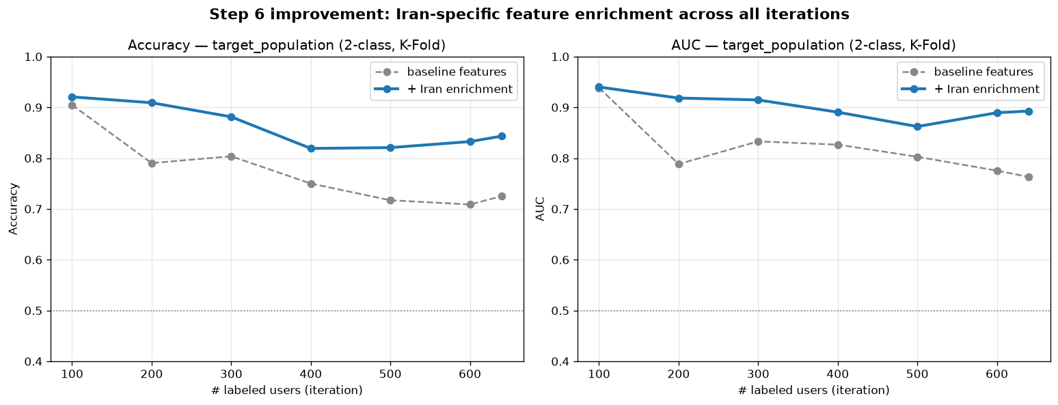

שלב 7 - קריטריון עצירה
העצירה נשענה על שלושה סימנים: (א) ה-AUC של המודל המנצח על target_population ירד ב-0.0051 בין איטרציה 6 ל-7; (ב) ה-accuracy של אותו מודל נותר שטוח (+0.0009), הרבה מתחת לסף 0.5%, כלומר אינו שיפור מדיד; (ג) תיוג ידני של 20 משתמשים באזור אי-הוודאות הראה שב-40% מהם גם מתייג אנושי סימן unknown, כלומר אי-הוודאות אמיתית, ותיוג נוסף באזור זה אינו צפוי לשפר את המודל.
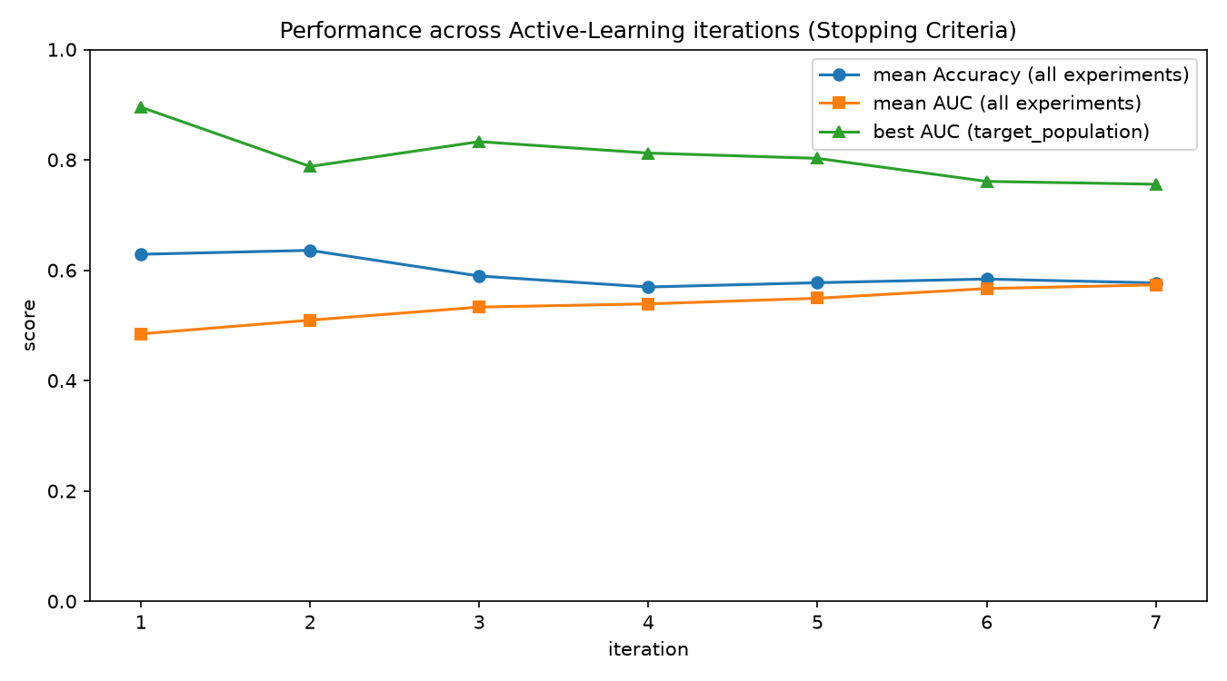
טבלת סיכום ביצועים לפי איטרציה (ממוצע על פני כל המסווגים):
איטרציה | מתויגים | Accuracy ממוצע | AUC ממוצע
1 | 100 | 0.629 | 0.485
2 | 200 | 0.636 | 0.509
3 | 300 | 0.590 | 0.533
4 | 400 | 0.570 | 0.539
5 | 500 | 0.577 | 0.549
6 | 600 | 0.584 | 0.567
7 | 640 | 0.577 | 0.573
ה-mean_AUC נמוך יחסית כי הוא ממצע גם ריצות LOOCV (המייצרות AUC מנוון) וריצות 3-מחלקות והמשימה המנוונת locals_vs_diaspora; המדד הקובע להחלטת העצירה הוא ה-AUC של המודל המנצח על target_population.
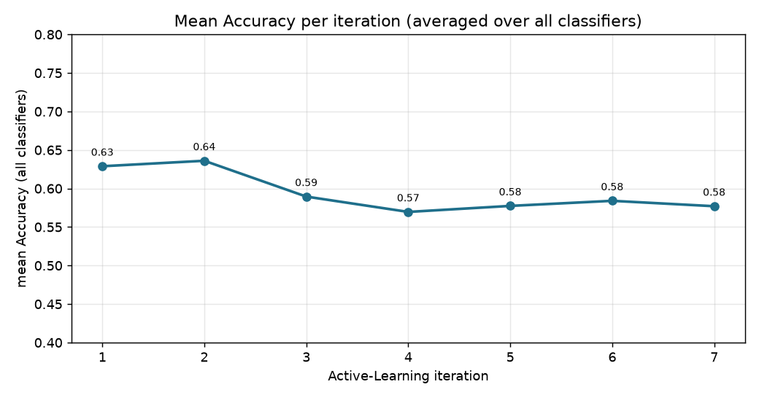
גרף Accuracy ממוצע לפי איטרציה, על פני כל המסווגים (שלב 6).
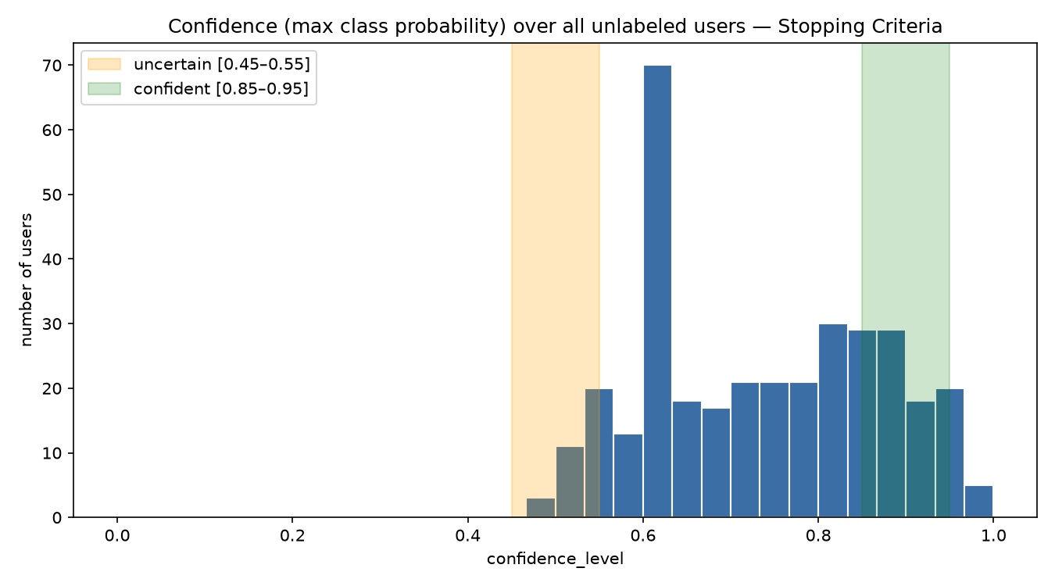
היסטוגרמת רמות הביטחון על המשתמשים הלא-מתויגים (שלב 7).
דו"ח תיוג נוסף - שתי קבוצות ההסתברות (שלב 7): 40 משתמשים שתויגו ידנית, 20 מכל קבוצה.
קבוצת הסתברות | n | target (1) | non-target (0) | unknown (2) | אחוז הסכמה למודל
אי-ודאות [0.45-0.55] | 20 | 7 | 5 | 8 | 55%
ביטחון גבוה [0.85-0.95] | 20 | 6 | 12 | 2 | 90%
ההסכמה בין התיוג הידני לתחזית המודל עולה מ-55% בקבוצת אי-הוודאות ל-90% בקבוצת הביטחון הגבוה. כלומר רמת הביטחון של המודל מכוילת: כשהוא בטוח הוא צודק ברוב המכריע, וכשהוא לא בטוח אי-הוודאות אמיתית (40% מקרב הלא-ודאיים סומנו unknown גם בידי מתייג אנושי). ממצא זה מאשש את החלטת העצירה - תיוג נוסף באזור אי-הוודאות אינו צפוי לשפר את המודל.

שלב 7+ - העשרת פיצ'רים ספציפיים-איראניים
משימה | AUC בסיס | AUC מועשר | שיפור
target_population | 0.756 | 0.889 | +0.133
locals_vs_diaspora | 0.801 | 0.855 | +0.053
person_vs_organization | 0.753 | 0.805 | +0.051
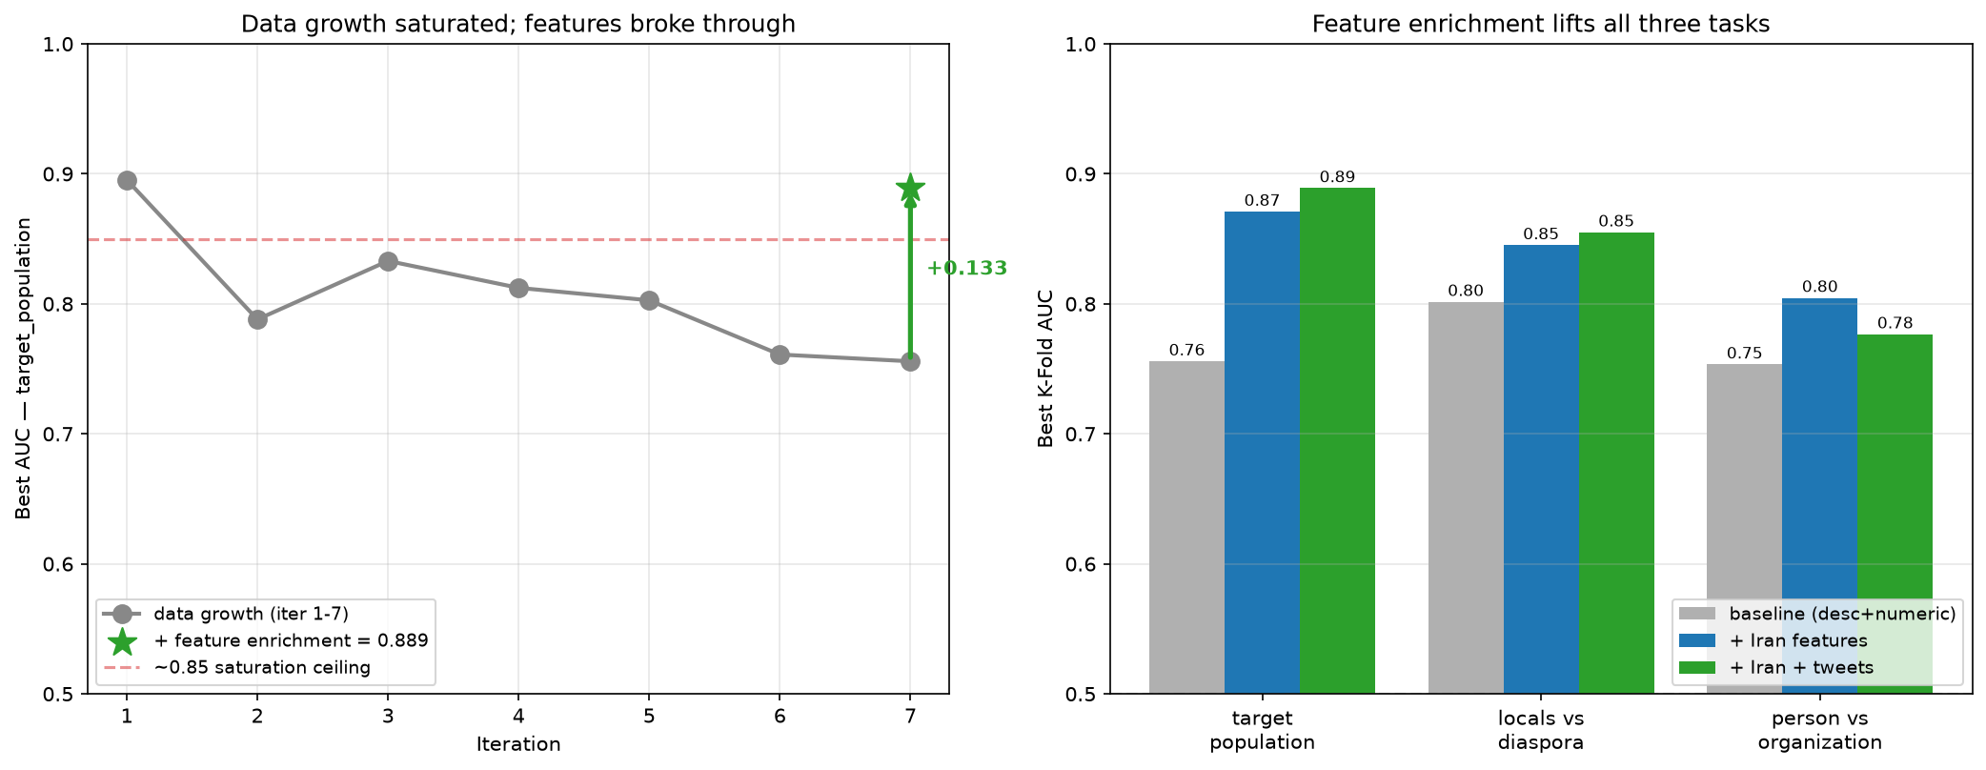

שלב 8-A - סף ביטחון ואימות איכות (Hit Rate)
בחירת הסף 0.8: בסף 0.9 אף משתמש אינו עובר (0 משתמשים) והוא מחמיר מדי; בסף 0.7 נכנסים 238 משתמשים אך הדיוק מדולל במקרים גבוליים; סף 0.8 מזהה 173 משתמשים תוך שמירה על Hit Rate של כ-90%, ולכן נבחר כאיזון הטוב ביותר בין כיסוי לדיוק.
טווח ביטחון | מספר משתמשים | % מהכלל
prob_target >= 0.9 | 0 | 0.0
prob_target >= 0.8 | 173 | 18.3
prob_target >= 0.7 | 238 | 25.2
שכבה | n | Hit Rate (strict) | Hit Rate (verifiable) | עובר 85%
unseen_42 | 42 | 0.857 | 0.973 | כן
train_131 | 131 | 0.916 | 1.000 | כן
full_173 | 173 | 0.902 | 0.994 | כן
sample_100 | 100 | 0.890 | 1.000 | כן
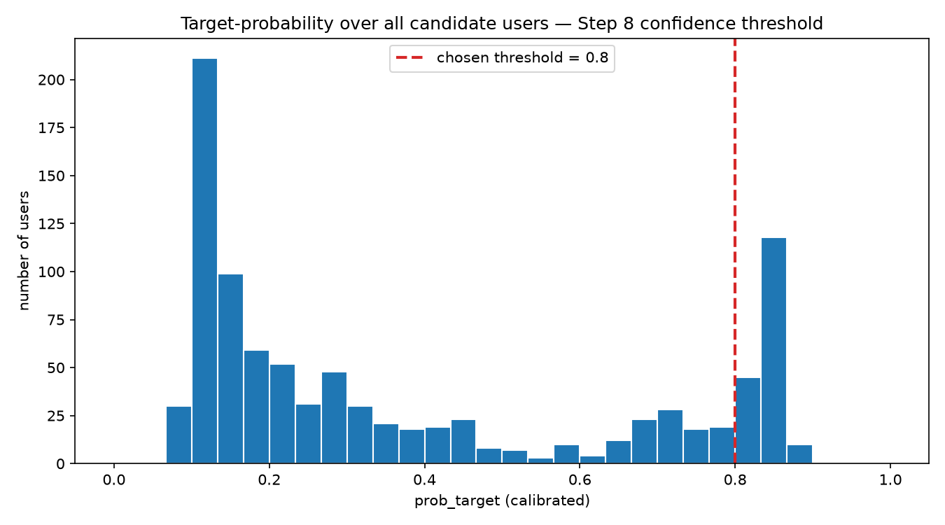

שלב 8-B - השוואה מול מודל שפה גדול (LLM)
מודל | Accuracy | Precision | Recall | F1 | AUC
Trained model (RF+iran, holdout-excluded) | 0.947 | 0.900 | 0.967 | 0.927 | 0.967
LLM majority (Claude Opus, 10 runs, blind) | 0.526 | 0.600 | 0.467 | 0.487 | 0.9667
הערה על ה-AUC של ה-LLM: מכיוון שהמודל מחזיר תווית קשיחה בכל הרצה, ה-AUC חושב משיעור ההצבעה למחלקת target על פני 10 ההרצות (fraction of runs), המשמש כ-P(target) לכל משתמש. כך הדירוג מוגדר, וזה בדיוק מה שחושף שה-LLM מדרג היטב אך מסרב להכריע.
מודל השפה שבו נעשה שימוש הוא Claude Opus (מודל חזית), המותר לפי הנחיית ה-PDF 'ChatGPT-5.2 או מודל גבוה יותר'. ההרצות בוצעו ב-16 ביולי 2026, 10 הרצות עיוורות והכרעת רוב.
היקף ההשוואה: n=19 משתמשי hold-out ודאיים בלבד (15 non-target, 4 target). Recall ו-Precision הם macro, כלומר ממוצע על שתי המחלקות, ועם 4 חיוביים בלבד המדדים גסים; רווח הסמך ל-AUC רחב (בקירוב 0.75-0.99), ולכן ההשוואה המשמעותית היא הפער בין Accuracy ל-AUC ולא הערך המוחלט.

שלב 9 - ניתוח אשכולות
בוצע KMeans על פיצ'רים התנהגותיים; מספר האשכולות נבחר לפי Silhouette ו-Elbow ונקבע k=8. בדיקת יציבות נתנה Adjusted Rand Index = 0.73. האוכלוסייה מתפצלת לשלוש על-קבוצות: (א) חשבונות דלי-מידע/רדומים, (ב) חשבונות מוסדיים/מדיה, (ג) יחידים איראנים אותנטיים - העשירים ביותר באוכלוסיית היעד
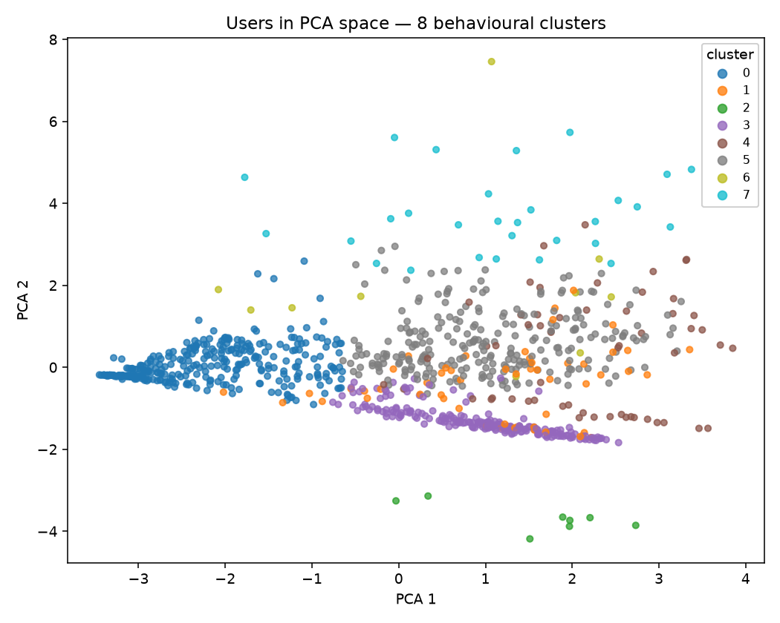
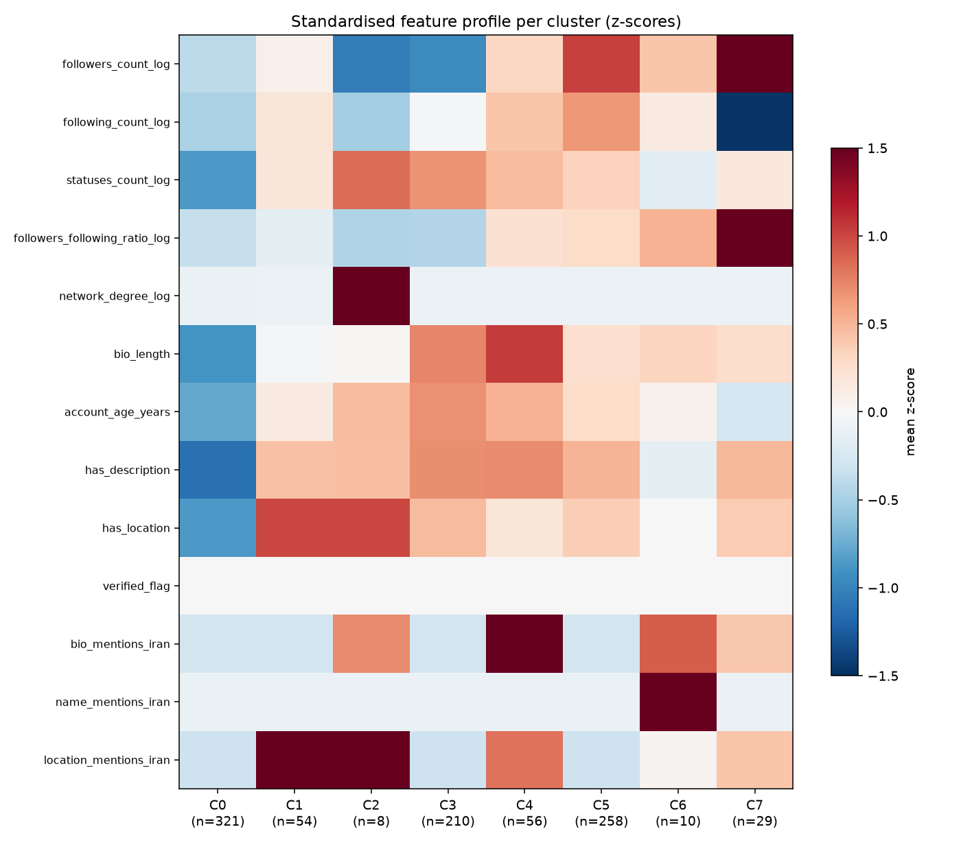

ד. מסקנות
- המודל אמין - אוכלוסיית היעד בסף 0.8 מגיעה ל-Hit Rate של כ-90% (85.7% בהערכה עיוורת). מול מודל שפה גדול (Claude Opus, 10 ריצות עיוורות) המודל המאומן מנצח בהחלטה בפער עצום: Accuracy 0.95 מול 0.53 ו-F1 0.93 מול 0.49; ב-AUC (יכולת דירוג) השניים שקולים (~0.97) - כלומר ה-LLM מזהה היטב מי שייך ליעד אך מסרב להכריע (מסמן unknown), וזו בדיוק הסיבה שהוא כושל כמסווג אוטומטי.
- רוויה של לייבלים - מעבר ל-~300 לייבלים, תוספת דוגמאות לבדה לא שיפרה - המודל נרווה, וקריטריון העצירה זיהה זאת. הצוואר-בקבוק היה ייצוג הפיצ'רים, לא כמות הדאטה
- פיצ'רים > דאטה - לקסיקון ספציפי-איראני על הביו והציוצים שבר את התקרה והעלה את ה-AUC של המשימה המרכזית מ-0.76 ל-0.89 - התובנה המרכזית של הפרויקט
- מבנה אוכלוסייה - האשכולות העשירים ב-target הם בדיוק אלו של איראנים מקומיים/מפורשים - אישוש שהפיצ'רים נושאים אות אמיתי

מגבלות (לשקיפות)
- התיוג הכפול המלא בוצע באיטרציה 1; מ-3 ואילך מתייג יחיד עקב מילואים
- locals_vs_diaspora רלוונטית רק למשתמשי target (איראנים), ולכל השאר סומן unknown לפי הגדרה, וגם בקרב האיראנים לרוב אי אפשר לדעת מפרופיל בודד היכן אדם חי - ולכן רוב הדגימות הן unknown (רק 8 non-unknown באיטרציה 1, ו-98 באיטרציה 7), והמדד המשמעותי הוא ה-2-מחלקות בלבד
- כיסוי הסנטימנט מוגבל למשתמשים בעלי ציוצים שנאספו (~25%)

